Tugas 3.
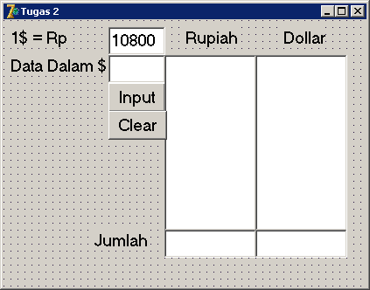
- Buatlah aplikasi spt pada gambar, yang terdiri dari Componen Edit 4, button 2, Listbox 2, Label 5
- Edit 1 berisi rupiah dalam 1 dolar, default 10800.
- Edit 2 digunakan untuk memasukkan data dalam dolar
- Edit3 digunakan untuk jumlah rupiah
- Edit4 digunakan untuk jumlah dolar
- Tombol input digunakan untuk memasukkan edit 2 ke Listbox1 dalam rupiah dan Lisbox2 dalam Dollar sekaligus menjumlahkan data di lisbox kemudian menampilkan ke jumlah
- Tombol Clear berguna untuk membersihkan data di listbox1 dan listbox2

